TRANSATLANTICO DE LUX 2026
VIGENCIA DE RESERVA: 2026
DURACION: | 26 DÍAS – 25 NOCHES
PUERTO DE SALIDA: | MIAMI, ESTADOS UNIDOS
FECHAS DE SALIDA: | ITINERARIO I  09 DE ABRIL DE 2026
BARCOS: | EXPLORA II

INCLUYE:
- 25 noches de alojamiento en la categoría de cabina seleccionada
- Comidas Ilimitadas entre las diarias principales y snacks con bebidas incluidas:
- Shows
- Actividades recreativas diarias
- Actividades deportivas
- Desembarco en los diferentes puertos descritos en el itinerario
- Nueve experiencias culinarias
- Bebidas prémium ilimitadas
- Acceso al spa termal
- Wifi de cortesía de alta velocidad
- Programas de bienestar y fitness
- Todas las propinas de a bordo
- Servicio de transporte desde el puerto al centro de la ciudad
- Una botella de vino y licor a elección de los huéspedes a la llegada
- Una botella de champán de bienvenida y tentempiés en la suite
- Un servicio auténtico, culto e intuitivo

NO INCLUYE:
- Alimentos o bebidas no especificados
- Billetes aéreos
- Seguro de viaje
- Items no especificados en el programa

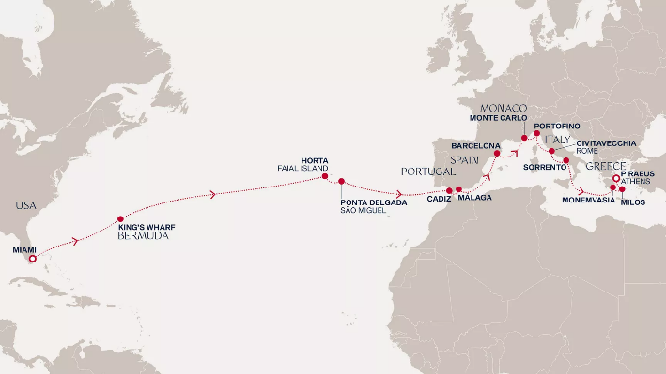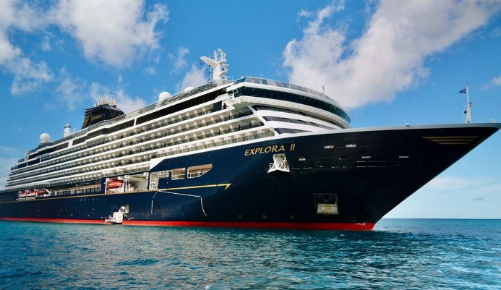

ITINERARIO I
Día | Puerto | Llegada | Salida
1 | Miami, Estados Unidos | - | 17:00 p. m.
2 | Navegación | - | -
3 | Navegación | - | -
4 | King's Wharf, Bermuda | 9:00 a. m. | -
5 | King's Wharf, Bermuda | - | 14:00 p. m.
6 | Navegación | - | -
7 | Navegación | - | -
8 | Navegación | - | -
9 | Navegación | - | -
10 | Horta, Portugal | 9:00 a. m. | 20:00 p. m.
11 | Ponta Delgada (São Miguel), Portugal | 9:00 a. m. | 16:00 p. m.
12 | Navegación | - | -
13 | Navegación | - | -
14 | Cádiz, España | 9:00 a. m. | 21:00 p. m.
15 | Málaga, España | 9:00 a. m. | 23:30 p. m.
16 | Navegación | - | -
17 | Barcelona, España | 8:00 a. m. | 20:00 p. m.
18 | Navegación | - | -
19 | Montecarlo, Mónaco | 9:00 a. m. | 23:00 p. m.
20 | Portofino, Italia | 9:00 a. m. | 19:00 p. m.
21 | Civitavecchia (Roma), Italia | 8:00 a. m. | 20:00 p. m.
22 | Sorrento, Italia | 8:00 a. m. | 18:00 p. m.
23 | Navegación | - | -
24 | Monemvasia, Grecia | 9:00 a. m. | 19:00 p. m.
25 | Milos, Grecia | 9:00 a. m. | 21:00 p. m.
26 | El Pireo (Atenas), Grecia | 7:00 a. m. | -

DURACION: | 28 DÍAS – 27 NOCHES
PUERTO DE SALIDA: | MIAMI, ESTADOS UNIDOS
FECHAS DE SALIDA: | ITINERARIO II  21 DE OCTUBRE DE 2026
BARCOS: | EXPLORA I

INCLUYE:
- 27 noches de alojamiento en la categoría de cabina seleccionada
- Comidas Ilimitadas entre las diarias principales y snacks con bebidas incluidas:
- Shows
- Actividades recreativas diarias
- Actividades deportivas
- Desembarco en los diferentes puertos descritos en el itinerario
- Nueve experiencias culinarias
- Bebidas prémium ilimitadas
- Acceso al spa termal
- Wifi de cortesía de alta velocidad
- Programas de bienestar y fitness
- Todas las propinas de a bordo
- Servicio de transporte desde el puerto al centro de la ciudad
- Una botella de vino y licor a elección de los huéspedes a la llegada
- Una botella de champán de bienvenida y tentempiés en la suite
- Un servicio auténtico, culto e intuitivo

NO INCLUYE:
- Alimentos o bebidas no especificados
- Billetes aéreos
- Seguro de viaje
- Items no especificados en el programa

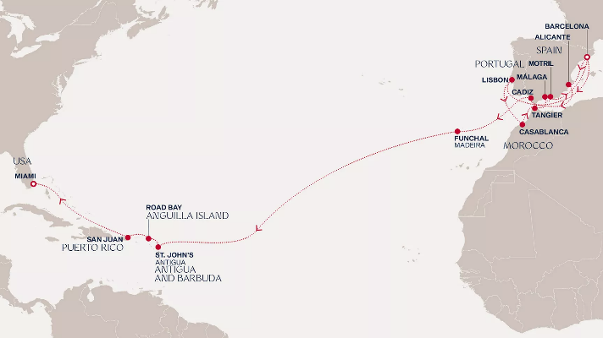

ITINERARIO II
Día | Puerto | Llegada | Salida
1 | Barcelona, España | - | 18:00 p. m.
2 | Alicante, España | 9:00 a. m. | 19:00 p. m.
3 | Navegación | - | -
4 | Lisboa, Portugal | 9:00 p. m. | -
5 | Lisboa, Portugal | - | 14:00 p. m.
6 | Casablanca, Marruecos | 7:00 a. m. | -
7 | Casablanca, Marruecos | - | 16:00 p. m.
8 | Tangier, Marruecos | 9:00 a. m. | 19:00 p. m.
9 | Málaga, España | 8:00 a. m. | 23:55 p. m.
10 | Motril, España | 9:00 a. m. | 21:00 p. m.
11 | Navegación | - | -
12 | Barcelona, España | 8:00 a. m. | 20:00 p. m.
13 | Navegación | - | -
14 | Cádiz, España | 9:00 a. m. | 19:00 p. m.
15 | Navegación | - | -
16 | Funchal (Madeira), Portugal | 9:00 a. m. | 18:00 p. m.
17 | Navegación | - | -
18 | Navegación | - | -
19 | Navegación | - | -
20 | Navegación | - | -
21 | Navegación | - | -
22 | Navegación | - | -
23 | St. John's (Antigua), Antigua y Barbuda | 9:00 a. m. | 21:00 p. m.
24 | Road Bay, Anguilla | 8:00 a. m. | 18:00 p. m.
25 | San Juan, Puerto Rico | 8:00 a. m. | 19:00 p. m.
26 | Navegación | - | -
27 | Navegación | - | -
28 | Miami, Estados Unidos | 8:00 a. m. | -

NOTAS IMPORTANTES:
- Precios incluyen todos los impuestos (sujetos a cambio y disponibilidad).
- No aplica para feriados largos, congresos y eventos especiales.
- Precios sujetos a variación y disponibilidad sin previo aviso hasta el momento de la reserva.
- Las cabinas garantizadas no tienen n° de cabina hasta realizar el check in.
- Pago signature on file: Pago con tarjeta de crédito directo a la Naviera.
- Pago: Pago con tarjeta de crédito.

